Explication de blocs des programmes principaux

Résumé des programmes principaux

Le programme « General » sera le premier « vrai » programme lançait une fois celui de « Protection » exécuté. Il demandera à l’utilisateur de lancer une application, qui peut soit être un dossier par lesquels il est possible de naviguer sur les différentes applications qu’ils contiennent, ces dossiers étant : « Danse », « Musique », « Jeu », « Comptine » et « Histoire », soit de lancer une suite d’application, exécutant à la suite d’une durée de 15 à 20 minutes des applications ayant le même thème actuellement et réparti en 3 catégories : « Calme », « Energique » et « Soin ». Il est possible de naviguer d’un dossier vers un autre sans revenir dans celui de « General », au contraire des suites d’application qui eux reviendront sur ce dernier une fois terminée.

Les différents blocs importants vont être expliqués en se basant sur le dossier « Danse ».

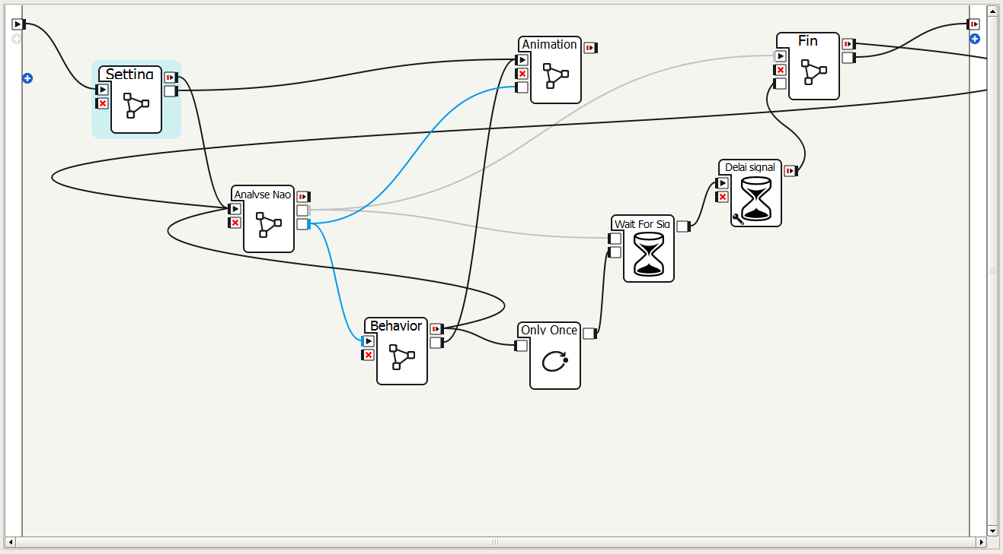

Setting

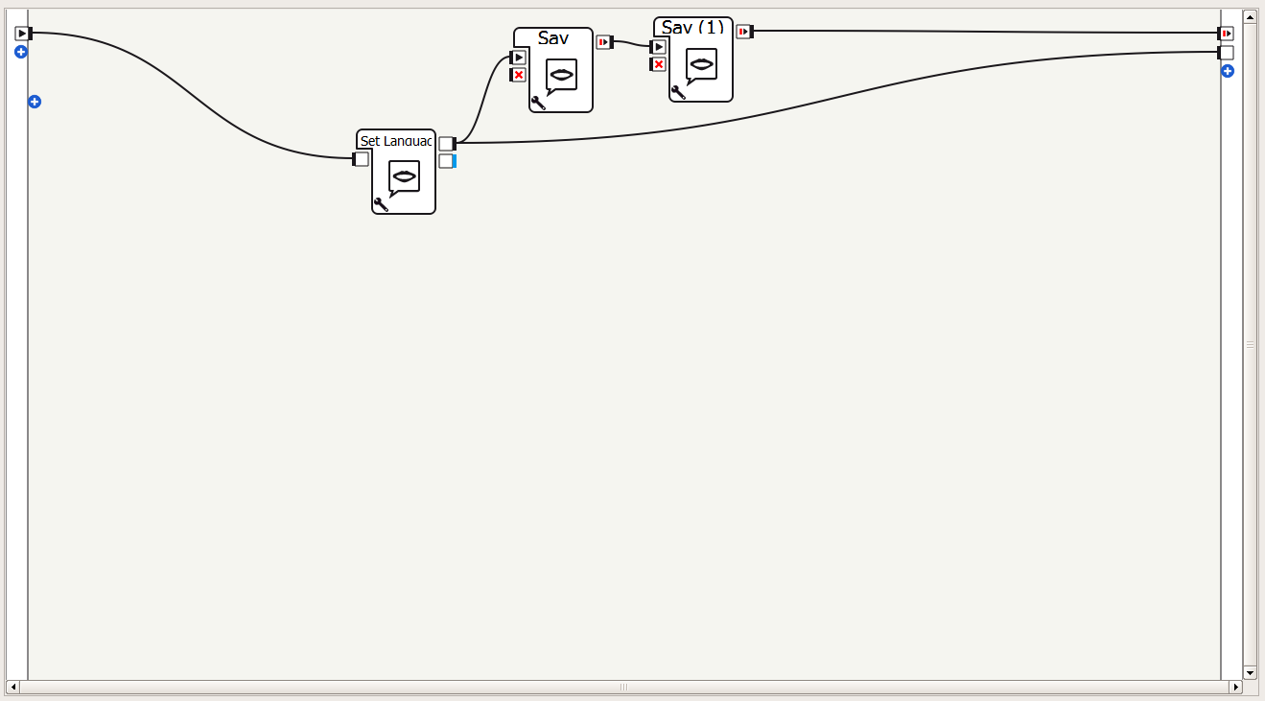

Ce bloc qui constituera le premier exécuté de chaque programme sert à définir le langage du programme en français, ainsi que dire une phrase d’introduction puis une phrase incitant l’utilisateur sur le fait qu’il peut montrer un Naomark avant d’exécuter la suite.

Animation

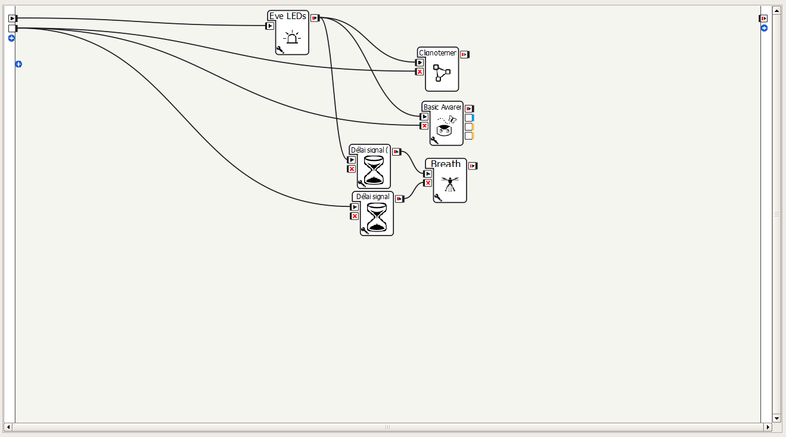

Ce Bloc sera le seul appelé durant le déroulement de celui précédent afin de commencer à faire les animations au robot. Une fois ses yeux en blanc, un clignotement de ces derniers va être fait, un bloc « Breath »va être activé afin de lui faire de petits mouvements, ainsi qu’un dernier afin qu’il bouge la tête selon divers stimulations (toucher, bruit, visage, mouvement). Un petit délai a été instauré entre l’activation de « Breath » et du mouvement de tête vu que les deux ayant un contrôle de la tête, il pouvait y avoir un conflit s’ils étaient activés en même temps. Toutefois, ce sera bien pour finir celui dont on souhaite qu’il bouge la tête qui passera dans tous les cas au-dessus de l’autre. Enfin, pour le bloc bougeant la tête, le mode d’engagement est semi-engagé afin, lorsqu’il détecte un visage par exemple, qu’il continue à détecter les autres stimulations et avoir tendance à tourner la tête, et non rester figé sur le visage jusqu’à ne plus le voir et ne pas tenir compte du reste.

Détection Naomark

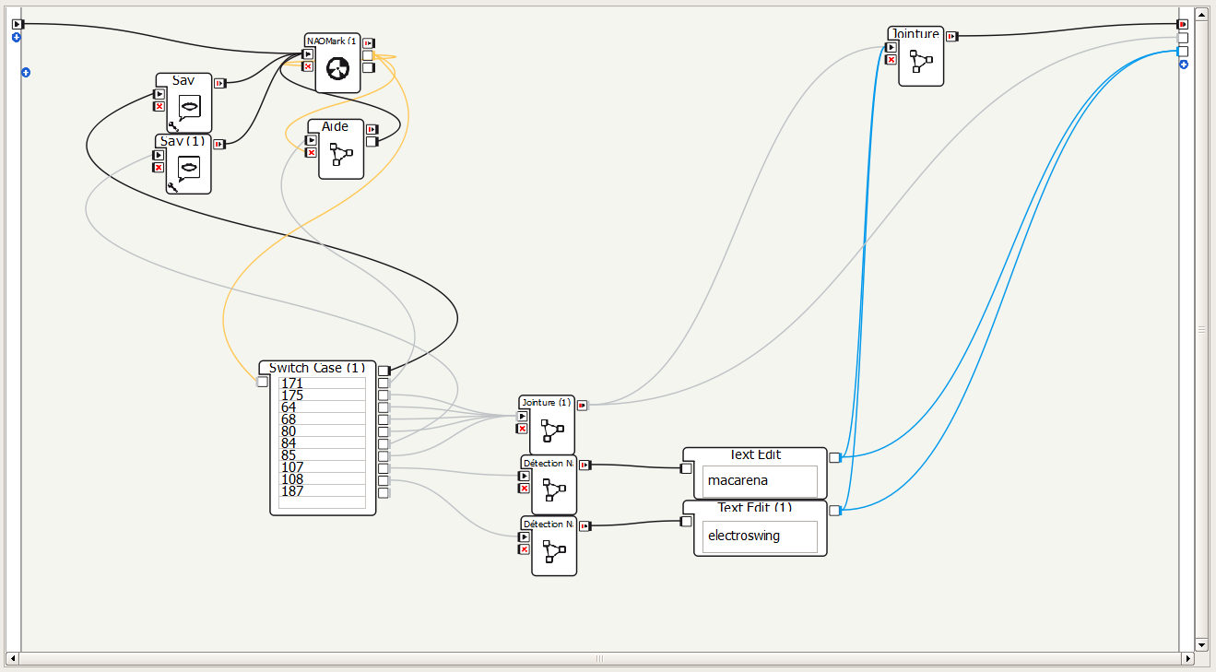

Une fois le bloc « setting » effectué, ce sera ce bloc qui sera activé où le robot passera en attente de Naomark. Si le Naomark 171 est montré, le robot indiquera une aide, si c’est le 175 (général), 64 (histoire), 68 (jeu), 80 (musique), 84 (danse) ou 85 (comptine), le robot commencera le dossier choisi et terminera celui-ci, en indiquant toutefois si le nombre montré est celui dans le dossier où il est qu’il y est déjà et relancera donc la détection de Naomark. Le Naomark 187, comme pour toutes les détections où la sortie « aucun numéro correspondant » a été utilisé, sera ajouté afin de ne pas dire le message qu’il n’a pas trouvé de danse ici vu qu’il sera en train d’exécuter le protocole de sécurité dans le programme « Protection ». Enfin, tous les autres numéros sont dédiés à une application précise qui sera appelé dans le bloc suivant, et qui arrêtera les animations pour laisser place à celles de l’application (pas pour « Musique » et « Comptine » actuellement vu qu’aucune animation ne leur a été assigné dans les applications qu’ils appellent).

Behavior

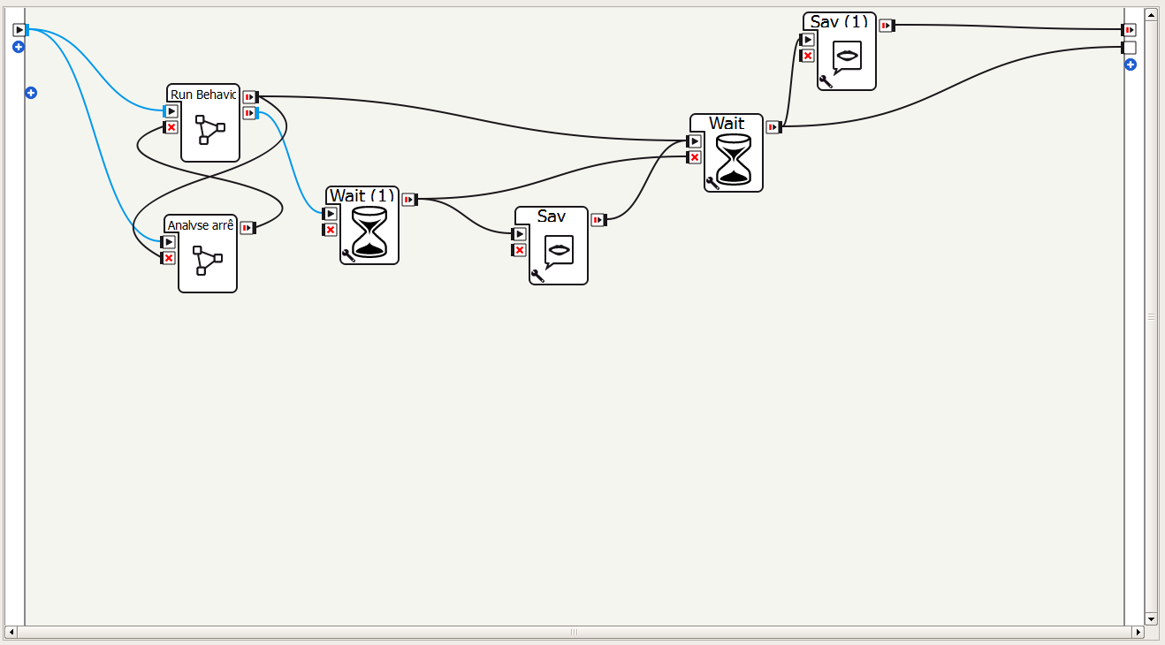

Ce bloc exécutera l’application souhaitée ainsi qu’un bloc d’analyse de Naomark qui, si on lui montre le Naomark 175, arrêtera l’application et passera à la suite. Si le robot n’arrive pas à lancer l’application et qu’il sort un message d’erreur, il dira un message spécifique, sinon une fois l’application terminé, le bloc ira remettre en route celui des animations puis le robot dira une phrase pour qu’un nouveau Naomark lui soit présenté.

Fin

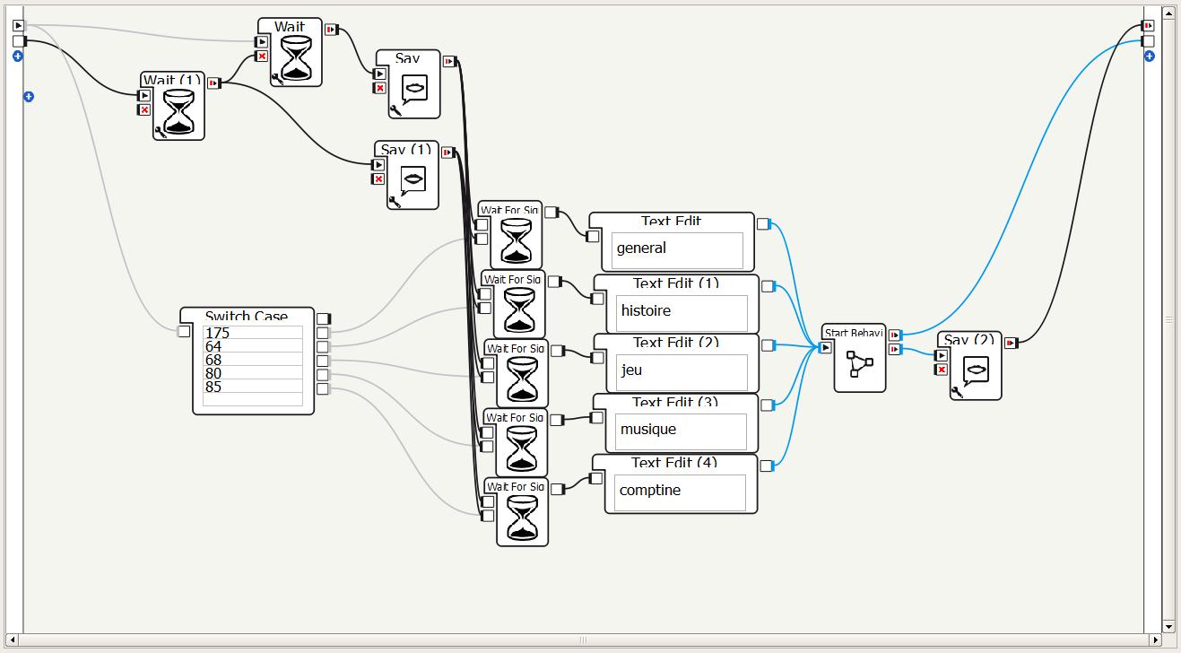

Ce bloc fera dire une des deux phrases au robot, selon si une application avait été lancé ou non dans ce dossier, puis lancera le dossier dans lequel l’utilisateur veut aller avant d’aller terminer ce programme. Si le dossier n’est pas trouvé, un message spécifique sera dit par le robot, puis il retournera dans la détection de Naomark du début.